**Заниматика.**

**Тема занятия: Сравнение двузначных чисел.**

Здравствуйте, ребята и взрослые. Ребята, вы уже знакомы с однозначными и двузначными числами, умеете их записывать. Умеете сравнивать однозначные числа и использовать для сравнения знаки: >,<,=. Сегодня на нашем занятии мы научимся сравнивать двузначные числа.

Сначала давайте вспомним **Правила сравнения однозначных чисел.**

Для работы вам понадобятся счетные палочки, цветные карандаши или фломастеры.

**Задание**: Положи на стол 5 карандашей (фломастеров) и 5 счетных палочек.

Сравни карандаши и палочки по величине. Совершенно верно – карандаши больше (длиннее), а палочки меньше (короче).

А что ты можешь сказать о количестве предметов? Каких предметов больше, меньше или равно? Почему?





**Повторим вместе:** Чтобы сравнить количество предметов, нам необходимо их посчитать.

**При сравнении количества предметов необходимо помнить правила.**

**Запомни!** Количество предметов не зависит от размера предметов и их расположения:







**Как еще можно сравнивать числа?**

Числа можно сравнивать с помощью шкалы линейки. Возьми линейку. Давай вместе посмотрим на числовую шкалу линейки. Что мы замечаем?

Из двух чисел меньше то число, которое на шкале линейки написано левее, а больше то число, которое написано правее. Левее нуля на шкале линейки нет ни одного числа. Поэтому нуль меньше любого другого числа, а любое число больше нуля.

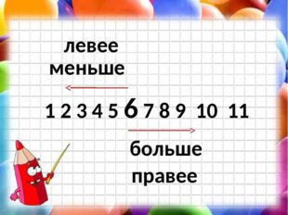

**Повторим вместе:** Чем ближе число к 0, тем оно меньше. Чем дальше число от 0, тем оно больше



**Поупражняемся в сравнении чисел!**

**Работаем в тетрадях в клеточку.**

Запишите в тетрадях числовой ряд от 0 до 10.

**0 1 2 3 4 5 6 7 8 9 10**

Ниже запишите пары чисел.

5 9

3 2

6 10

9 4

7 8

**Пользуясь числовым отрезком сравните числа**.

Возьмите в руки красный карандаш и подчеркните им большее число в каждой паре.

Объясни свой выбор (например: число 9 больше числа 5, потому что число 5 левее числа 9, значит число 9 больше числа 5.

**Или** число 5 находится ближе к 0, а число 9 дальше от нуля. Значит число 9 больше числа 5)

Ниже запишите другие пары чисел.

8 2

7 10

4 6

2 5

9 3

Возьмите в руки синий карандаш и подчеркните им меньшее число в каждой паре.

Объясни свой выбор по аналогии с предыдущим заданием.

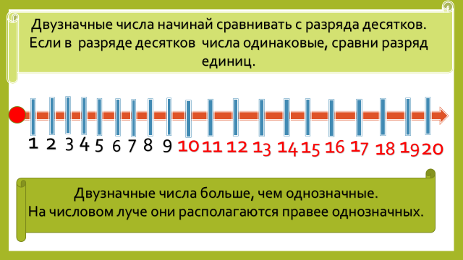**А сейчас мы с вами научимся сравнивать двузначные числа.**

**Возьмите линейку длиной 20 сантиметров.**

Мы уже знаем, что числа можно сравнивать с помощью числового отрезка.

Используя это правило, сравни пары чисел с помощью линейки, и поставь знаки >,<,=.

14 17

19 12

11 13

18 15

16 13

20 12

Объясни свой выбор (например: число 14 меньше, потому что оно находится ближе к нулю или число 14 левее числа 17, значит число 14 меньше). Лучше, если ребенок будет закрывать пальчиками числа на линеечке.

**Сравнение двузначных чисел с помощью пучков (десятков) и единиц (свободных палочек).** Для работы снова понадобятся счетные палочки.

Покажите число 15 с помощью счетных палочек (как показано на картинке).

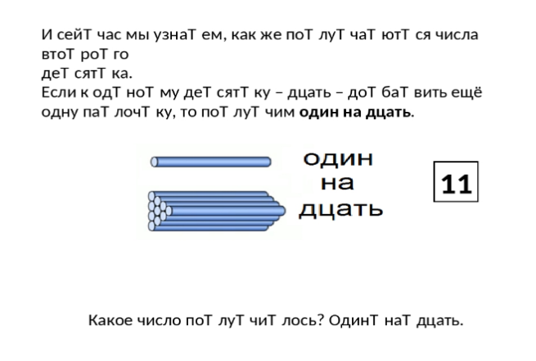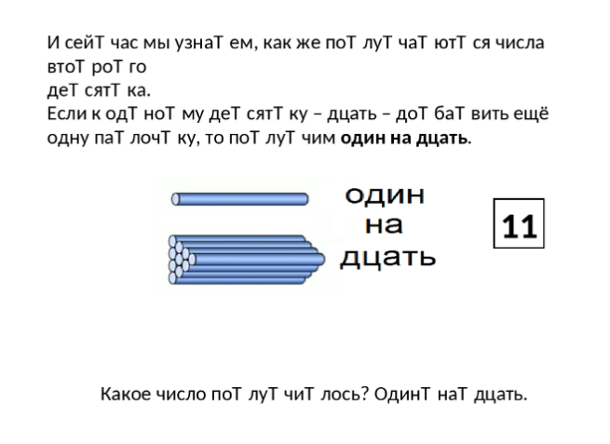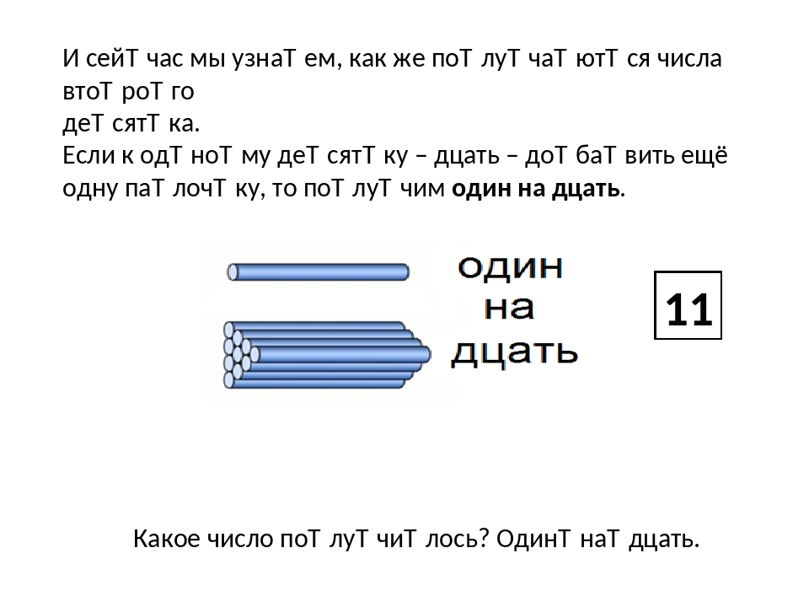

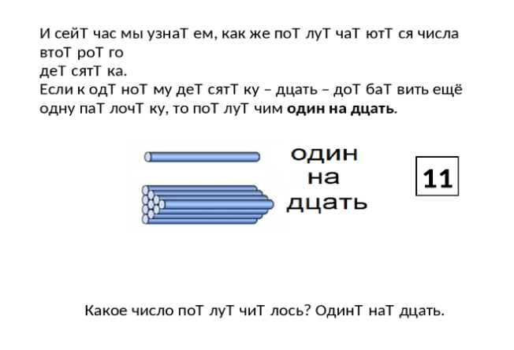

Покажите число 25 с помощью счетных палочек (как показано на картинке).

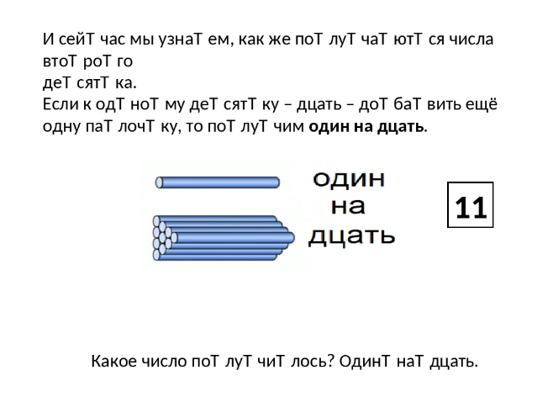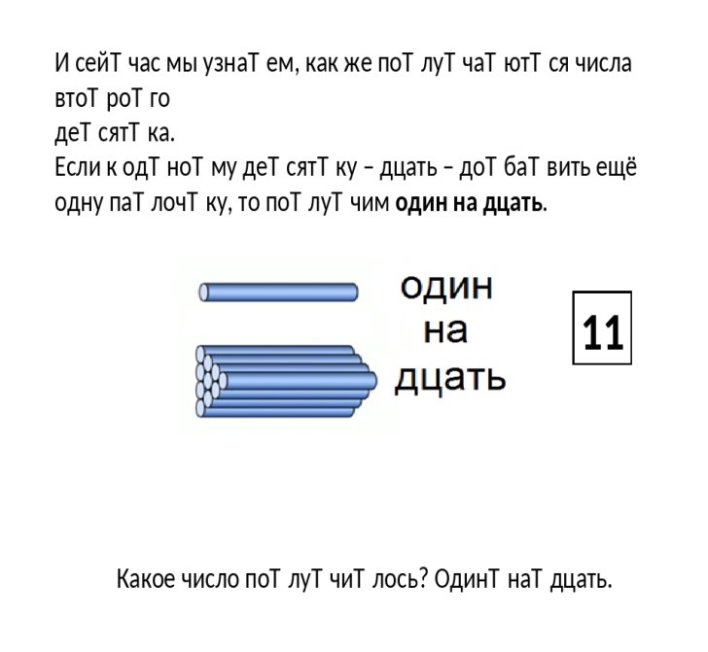



**Сравним два числа 15 и 25.**

Назовите количество пучков (десятков) в числе 15 – один пучок или 1 десяток. Назовите количество единиц - 5

Назовите количество пучков (десятков) в числе 25 – два пучка или 2 десятка. Назовите количество единиц - 5

**Чем различаются эти два числа?** Верно! **Количество десятков разное, а количество единиц одинаковое.**

В каком числе 15 или 25 десятков больше?

**Какое число меньше? Какое число больше?**

**Вывод**: Число 15 меньше числа 25, а число 25 больше числа 15.

**Запомни!** *При сравнении двузначных чисел сравниваем десятки. Число, содержащее наибольшее количество десятков, будет больше независимо от количества единиц.*

Пользуясь этим правилом, сравни **в тетради** пары чисел, показывая каждое число с помощью пучков - десятков и свободных палочек – единиц. Поставь знаки <, >, =.

33 * 13, 12 * 32, 44 * 14

**Продолжаем открывать секреты сравнения двузначных чисел.**

Сравним два числа 32 и 36.

|  |  |
| --- | --- |
|  | **Практическое задание №2**  Сравним два числа 32 и 36 (одинаковое количество десятков)  Покажите число 32 с помощью счетных палочек (как показано на картинке).  Покажите число 36 с помощью счетных палочек (как показано на картинке).  Теперь сравните количество пучков (десятков) в числе 32 – 3 пучка или 3 десятка.  А теперь сравните количество пучков (десятков) в числе 36 – 3 пучка или 3 десятка.  Число десятков одинаковое. Числа отличаются количеством свободных палочек или единиц. Поэтому будем сравнивать единицы (палочки). 2 единицы меньше 6 единиц, значит число 32 меньше числа 36 (32 < 36).  **Запомни!** *При сравнении двузначных чисел с одинаковым количеством десятков сравниваем единицы (свободные палочки). Число, содержащее наибольшее количество единиц, будет больше.* |
|  |

****Пользуясь этим правилом, сравни **в тетради** пары чисел, показывая каждое число с помощью пучков - десятков и свободных палочек – единиц. Поставь знаки <, >, =.

24 * 26, 14 * 18, 35 * 31

Желаю успехов!

**Для оценки результатов работы ребенка Вам необходимо сфотографировать, выполненные работы (работу в тетради) и отправить на электронную почту педагога eistomina2304@yandex.ru до 17.04.2020**